Használati útmutató

Vasaló Plancha DB 1600 B4

A termék használata előtt kérem alaposan olvassa át a használati útmutatót! A terméket csak a leírásnak megfelelően és a megadott használati célokra használja! A nem rendeltetés szerű használatból eredő károkért felelősséget nem vállalunk. Amennyiben a terméket átadja másnak az útmutatót mindenképp mellékelje.

Rendeltetés szerű használata:
Ez a termék ruha vasalására tervezték. Kiváló minőségű, kerámia bevonatú talppal van ellátva, ami megakadályozza, hogy a vasaló vízköves legyen. A sima anyagokat is lehet száraz vasalással és gőzhasználatnál is működik. Permetező funkcióval és 2 gőzfúvás funkcióval van ellátva.
A gőzsugár a szövetek és redők simításához alkalmas. Ne használja bármilyen más célra. Személyes használatra készült! Ipari felhasználásra nem alkalmas.

Kicsomagolás:
A termék kicsomagolásánál ellenőrizze az alkatrészek állapotát. Távolítson el minden csomagoló anyagot és védőfóliát. A csomagoló anyagokat gyermekektől tartsa távol, a fulladás elkerülése érdekében. Ne hagyja gyermekeit felügyelet nélkül a termék kicsomagolása közben! Ellenőrizze a termék alkatrészeit. Vegye szemügyre a termék állapotát! Használat előtt ismerkedjen meg a termék tartozékaival, működési elvével! Legyen körültekintő az éles vágó részek kicsomagolásánál!

Részeinek Áttekintése a mellékelt ábra alapján:
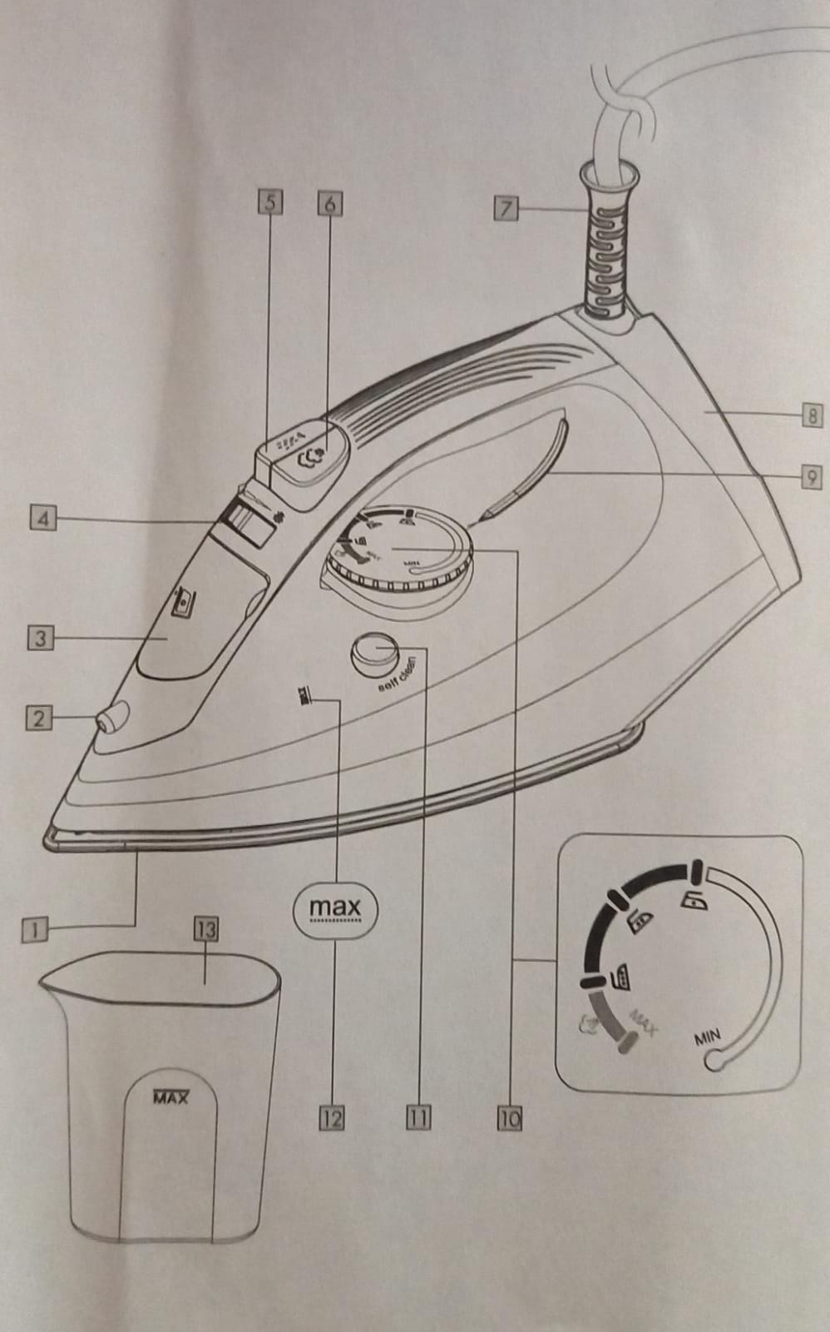
Részei:
- Talp
- Vízfúvóka
- Töltőnyílás (víztartály)
- Gőzvezérlő
- Spray gomb
- Gőzkitörés gomb
- Tápkábel (gyűrődés elleni védelem)
- Bázis
- Ellenőrző lámpa
- Hőmérséklet szabályozás
- Öntisztító gomb
- Max. jelzés (max. víztöltési szint 220 ml
- Mérőpohár (max. víztöltési szint 220ml)

Általános figyelmeztetések:
Jelen utasításban leírtak figyelmen kívül hagyásából eredő károkért felelősséget nem vállalunk! A jótállás érvényét veszti! A szakszerűtlen használatból eredő károkért felelősséget nem vállalunk! Gyermekek elől elzárva tartandó! Gyermekek és fogyatékkal élő személyek nem használhatják a terméket! Mindig kapcsolja ki a készüléket, ha nem használja, amikor szállítja vagy felügyelet nélkül hagyja! Csak eredeti pótalkatrészeket és tartozékokat használjon. A külső gyártású alkatrészek használata a garanciális igény azonnali elvesztésével jár. Csak szakemberrel javíttassa! Tartsa be a készülék tisztítási és karbantartási utasításait. Tárolja a készüléket száraz helyen, gyermekektől, háziállatoktól elkülönítve!

Elektromos biztonság:
Az áramütés veszélye minden elektromos gépnél fennáll! Soha ne merítse a terméket vízbe, vagy más folyadékba! Soha ne tartsa a terméket folyó víz alatt! Ne tegye ki a készüléket esőre! Soha ne használja nedves környezetben! A termék szerelését, javítását csak hozzáértő szakember végezheti! Soha ne használjon sérült terméket! Amennyiben sérülést tapasztal, vagy a termék nem működik megfelelően azonnal áramtalanítsa! Ne használja! Mielőtt csatlakoztatja a készüléket ellenőrizze a termék adattábláján feltüntetett elektronikai adatokat. A nem megfelelő áram hálózat használata súlyos károkhoz vezethet, melyre a gyártó felelősséget nem vállal. Nem megfelelő használat! A tápkábelt mindig védje a sérülésektől! Használat előtt mindig ellenőrizze állapotát! Forró felületektől, nyílt lángtól tartsa távol! A terméket mindig le kell választani az elektromos hálózatról, ha már nem használja! Ne használja a terméket fürdőkád mellett! Soha ne használja a terméket fürdés közben!

Általános figyelmeztetés akkukkal és töltőkkel kapcsolatban:
- Az akkut / töltőt ne hozza érintkezésbe nyílt lánggal, tűzzel mert ez robbanáshoz vezethet!
- Ne melegítse fel az akkut, mert ez az alkáli oldat felszabadulásához vagy egy másik elektrolitikus vegyület képződéséhez vezethet!
- Ne szerelje szét az akkut mert ez az alkáli oldat felszabadulásához vagy egy másik elektrolitikus anyaghoz vezethet!
- Ne zárja rövidre az akkut, mert ez sérülésekhez, gyulladáshoz is vezethet, valamint az akkut is károsítja! - Ne próbálja meg tűvel piszkálni az akkut!
- Ne dobálja, ne ütögesse és ne lépjen rá az akkura!
- Töltse az akkut 5-35°C-os hőmérséklet között, más esetben az akku megsérülhet! - Kerülje el, hogy az akkut víz érje, vagy egyéb folyadékkal kerüljön kapcsolatba!
- Ne tegye ki az akkut közvetlen napsugárzásnak, ne használja és ne tárolja lezárt, szellőzetlen gépjárműben, ahol nagy hőmérséklet is létrejöhet!
- Tartsa távol az akkut gyerekektől!
- Kerülje az akku folyadékkal való érintkezést! Amennyiben az akkuból folyadék szivárog és az a bőrével érintkezik, mossa le azonnal bő vízzel! Szükség esetén forduljon orvoshoz! Amennyiben a ruhájára folyna, mosószerrel mossa ki rögtön!
- Ha szokatlan szag távozik az akkuból vagy alkáli oldódást tapasztal, azonnal fejezze be használatát és helyezze el a megfelelő elem- és akkumulátor hulladékgyűjtőbe!
- Elhasznált akkut ne dobjon háztartási szemétbe, mert az mérgező vegyületeket tartalmaz! Gondoskodjon róla, hogy az akku az érvényes helyi határozatoknak, törvényeknek megfelelően kerüljön a helyére!
- Szigetelje le az akku fémérintkezőit ragasztószalaggal a rövidzárlat elkerülése érdekében!

FIGYELMEZTETÉS! Elektromos veszély sokk:
- Ne merítse vízbe vagy más folyadékba a termék elektromos részeit.
- Soha ne tartsa a terméket folyó víz alatt.

VIGYÁZAT! Elektromos termék sokk:
- Soha ne használjon sérült terméket mert VESZÉLYES!
- Húzza ki a terméket az áramforrásból, és ha sérült, forduljon a viszonteladóhoz.

A termék szakszerű használata:
- A terméket nem szabad használni, ha leesett, vagy látható sérülések látszódnak és ha szivárog.
- Győződjen meg arról, hogy a feszültség a névleges címkén látható megegyezik a tápfeszültséggel.
- A termék fokozott energiafogyasztást igényel.
- Ne csatlakoztasson más eszközt pl.: fűtőtestet, legkondicionálót. ugyanerre az áramkörre.
- Hosszabbító kábelek használata nem javasolt.
- Ha a hosszabbító használatára van szükség, akkor azt legalább 10 A-es áramerősségre kell tervezni.
- A vezetékeket úgy fektesse le, hogy ne sérüljenek meg.
- Ne működtesse a terméket sérült tápkábellel vagy dugóval, ha termék hibásan működik vagy megsérült.
- A terméket csak száraz beltéri helyiségekben használja.
- Ne működtesse a terméket nedves kézzel vagy nedves padlón állva.
- Ne érintse meg a hálózati csatlakozót nedves kézzel.
- Védje a terméket a hőtől.
- Ne helyezze a terméket nyílt láng vagy hőforrás pl.: tűzhely, fűtőberendezés közelébe
- Rendszeresen ellenőrizze a hálózati csatlakozót és a tápkábelt, hogy nem sérültek-e.
- Hagyja abba a termék használatát, a tápkábel meghajlásgátlója megsérült.
- Ne a tápkábelnél fogva húzza ki a csatlakozódugót a konnektorból.
- Ne tekerje a tápkábelt a termék köré.
- Óvja a terméket, napfénytől, csepegő és fröccsenő víztől.
- Mindig kapcsolja ki, mielőtt leválasztja az áramforrásról.
- Tartsa a terméket legalább 50cm távolságban távol minden tárgytól pl.: függöny falak.

Égési sérülések:
- Csak akkor használja a terméket, ha már felmelegedet (a gőz nagyon forró).
- Soha ne tegye a kezét a gőzsugár elé.
- Soha ne érintse meg talpat működés közben vagy felforrósodott állapotban.

Hőmérséklet beállítása:
A hőmérséklet szabályozó mögötti nyíl mutatja az aktuális hőmérséklet beállítást. Forgassa el a hőmérséklet szabályozót az óramutató járásával megegyező irányba a legalacsonyabb MIN. fokozatról a kívánt hőmérsékleti szintre.

Szimbólum beállítása:
Szimbólumok
Alacsony hőmérséklet | Szintetikus szövetekhez pl.: nylon
Közepes hőmérséklet | Érzékeny anyagokhoz pl.: selyem, gyapjú
Magas hőmérsékletű | Kemény szövetekhez pl.: pamut, lenvászon
Legmagasabb hőmérséklet | Gőzölés vasaláshoz

Vasalás:
VIGYÁZAT! Vasalás előtt ellenőrizze az anyagon vagy a ruhadarabokon található vasalási utasításokat.
FONTOS! Működtesse a terméket egyenletesen és szilárd felület.
- Forgassa el a hőmérséklet szabályozót az óramutató járásával ellentétes irányban teljesen a MIN. állásba.
- Csatlakoztassa a tápkábelt egy megfelelő aljzathoz.
- Győződjen meg arról, hogy a tápkábelt megfelelő biztonságban van elhelyezve.
- Állítsa a hőmérséklet szabályozót a kívánt hőmérsékletre.
- Amíg a termék meg nem érte el a beállított hőmérsékletet, és még melegszik, az ellenőrző lámpa égve marad.
- A beállított hőmérséklet elérése után az ellenőrző lámpa kialszik.
- A beállított hőmérséklet elérése után ÖN elkezdheti a vasalást.

Víztartály feltöltése:
VESZÉLY! A víztartály feltöltése előtt mindig húzza ki a tápkábelt a konnektorból. Töltse fel a víztartályt csapvízzel vagy desztillált víz adalékanyag nélkül. Ha kemény a csap vize, használjon desztillált vizet. Ahol a víz közepesen kemény, keverje össze a desztillált vizet és a csapvizet 1:1 arányban.
- Helyezze a terméket az alapra és kb. 45°-ban billentse előre.
- Nyissa ki a betöltőnyílás fedelét.
- Óvatosan öntsön vizet a víztartályba. Ne lépje túl a 12-es max. jelet.
- Zárja le a betöltőnyílás fedelét.

Spray funkció:
Vasalás előtt az anyagot szükség szerint vízzel permetezheti. Ehhez nyomja meg a spray gombot.

Feltört gőz:
- Gőzölheti az anyagot a talpon keresztül.
- Állítsa be a gőzkondenzátort szükség szerint.
- Ehhez nyomja meg a gőz gombot.

MEGJEGYZÉS:
A hőmérséklet szabályozót úgy kell beállítani, hogy gőzkitörést generáljon. A gőzlöketet függőlegesen is használhatja.

Gőzös vasalás:
- Azt is beállíthatja, hogy a vasaló folyamatosan adjon ki gőzt.
- A hőmérséklet szabályozónak a legmagasabb szinten kell lennie, hogy elegendő gőzt termeljen. Amíg a termék még nem érte el a beállított hőmérsékletet, és még melegszik, az ellenőrző lámpa égve marad.
- A beállított hőmérséklet elérése után a lámpa kialszik.
- Állítsa be a gőzszabályzót a kívánt gőzmennyiségre.
A gőz szabályzónak 3 pozíciója van:

Gőzszabályozó
Nincs | Gőz
Közepes | Gőz
Maximális | Gőz

MEGJEGYZÉS:
A folyamatos gőzvasalás csak akkor lehetséges, ha a vasalót vízszintesen tartjuk. Ha függőlegesen tartja a vasalót, vagy lerakja, ez megszakítja a gőzölést. Ha a gőzölés befejeződött akkor állítsa le a gőzszabályozót.

Vasalás befejezése:
- Forgassa el a hőmérséklet szabályozót az óramutató járásával ellentétes irányban.
- Állítsa a gőzszabályzót (nincs gőz) állásba pozícióba. Helyezze le a terméket az alappal egyenletes, stabil felületen.
- Húzza ki a tápkábelt a konnektorból.
- Hagyja lehűlni a terméket (kb. 15 perc). Ne hagyja felügyelet nélkül a terméket, amíg forró.
- A vízkő lerakódásának elkerülése érdekében minden használat után ürítse ki a víztartályt. Ehhez nyissa ki a betöltőnyílást a mosogató fölött. A vasaló fej töltőnyílásának lefelé tartva ürítse ki a víztartályt.

További termék jellemzők:
Csepp mentesítő rendszer: A termék csepegésgátló rendszerrel rendelkezik. Ez megakadályozza, hogy víz távozzon a talpból, amíg a hőmérséklet túl alacsony a gőz előállításához. Ez a funkció megakadályozza a vízfoltok kialakulását a ruházaton.

Vízkőmentes szűrő: A termék vízkőszűrővel rendelkezik. Ez egy állandó vízszűrő.

Jó tanácsok:
- 1. Az akkumulátor feltöltése után azonnal távolítsa el a hálózati csatlakozót.!
- 2. A készülék akkumulátorról való üzemeltetése esetén távolítsa el a hálózati csatlakozót (főleg laptop / notebook esetében, ezzel megnövelve az akkumulátor élettartamát)!
- 3. Hálózatról való üzemeltetése esetén vegye ki az akkumulátort!
- 4. Li-Ion/Ni-Cd/Ni-MH akkuk: Mindennapos használat esetén is havonta egyszer merítse le akkumulátorát, majd töltse fel 100%-ra

Tűzbiztonság:
A termék egyes részei használat közben átforrósodhatnak! Soha ne nyúljon szabad kézzel a forró felületekhez! Ne használja a terméket gyúlékony, robbanékony tárgyak, gázok, folyadékok közelében! Ne használja a terméket függöny mellett! Biztosítsa a termék számára a szabad szellőztetést!

Tisztítás:
Tisztítás előtt a terméket mindig áramtalanítsa, vegye ki az elemeket. Kerülje a súroló, karcoló anyagokat. Ne használjon maró, savas vegyszereket tisztításhoz! Ne merítse folyó víz alá. A motorházat nedves puha ronggyal törölje át, majd törölje szárazra. Érdemes saját dobozában tárolni, száraz, por védett helyen! Éles részek takarításához viseljen kesztyűt!

